课后作业6

1. 根据下表所给的训练数据集，利用信息增益比（C4.5算法）生成一棵决策树。

表1 贷款样本数据表

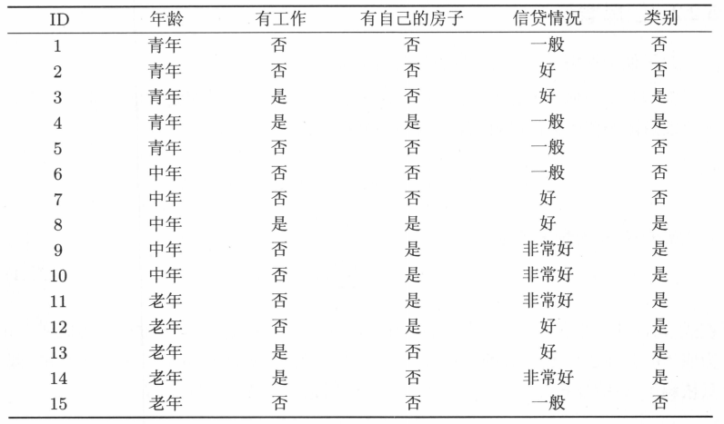

1. 简述决策树ID3、C4.5、CART树各自的算法思想与区别。